- 创建新表时指定表的存储引擎
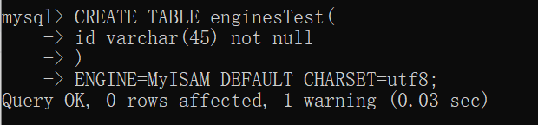
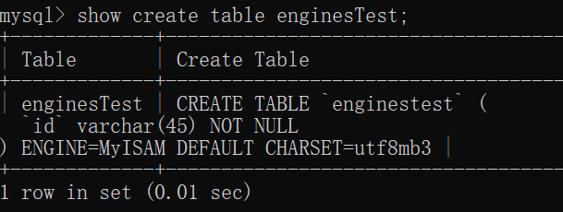
- 修改表的存储引擎
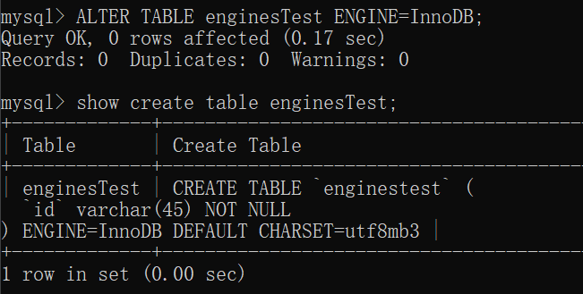
- 设置一个有自动增长列表的该列初始值，并插入数据验证。
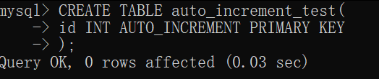
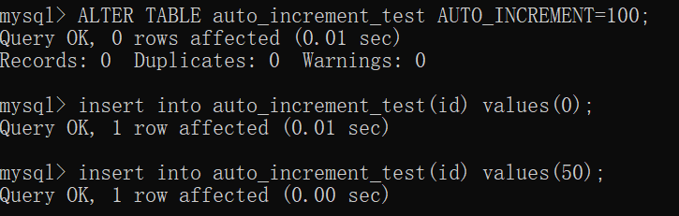
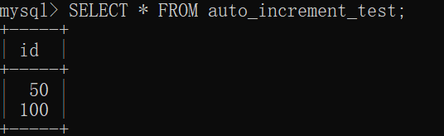
- 服务器级字符集的设置
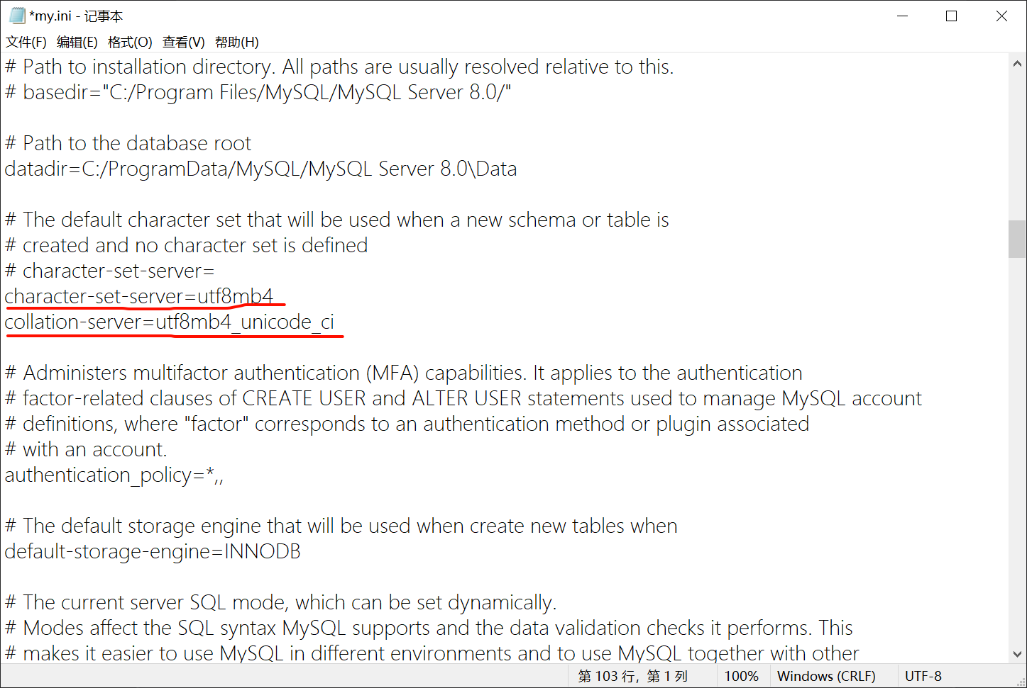
- 数据库级字符集的设置
- 表级字符集的设置
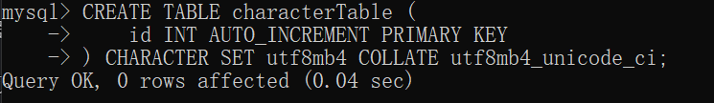
- 为已存在表创建一个索引
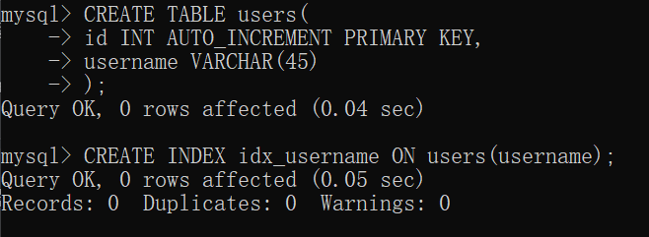
- 创建一个表，为此表创建设计索引
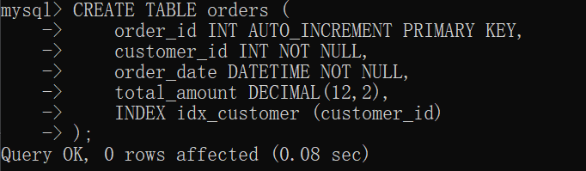
- 修改表创建索引
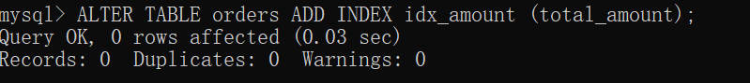
- 删除索引
